FAČR - Městský fotbalový svaz v Brně

639 00 Brno, Vídeňská 470/9

Telefon: 542 212 675 e-mail : mefs@fotbalbrno.cz
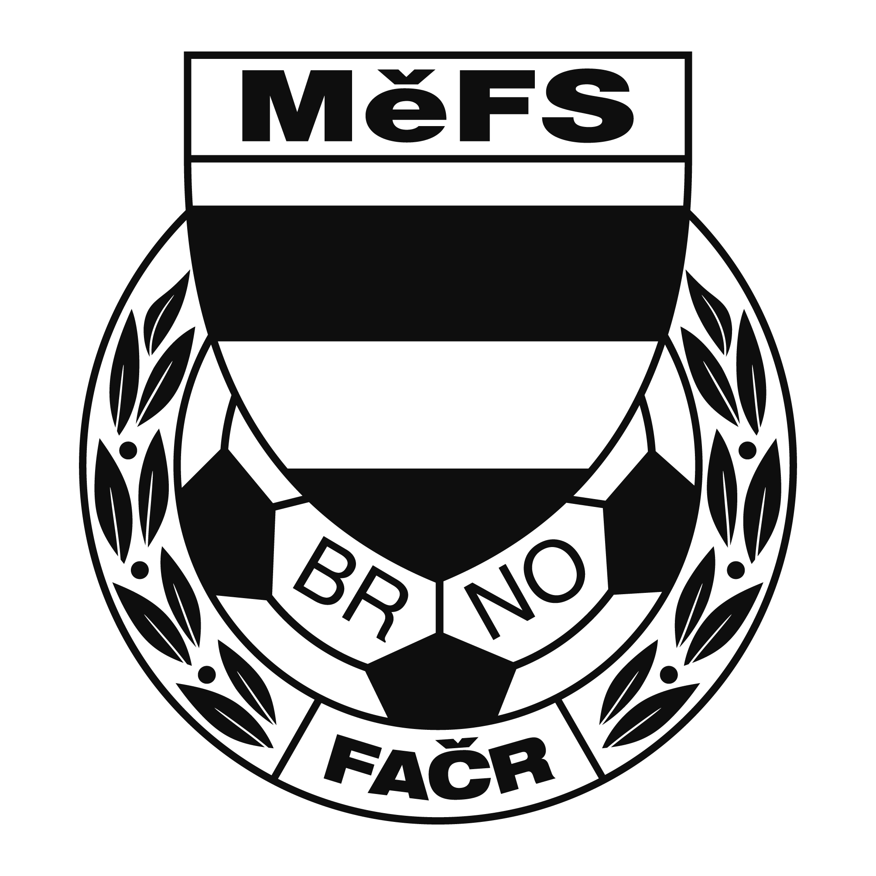

NOMINAČNÍ LISTINA

výběru MěFS Brno hráčů (r. 2003)

Akce: Mezinárodní turnaj

žákovských výběrů Bratislava, stadion FK Rača, Černockého 2

Místo, datum a čas srazu: na ulici Vojtova u hřiště SK Moravská Slavia Brno
Ve čtvrtek 18.5.2017 v 6:300 hod.

Předpokládaný návrat: Čtvrtek 18.5.2017 17:00 – 18:00

Nominační listina je současně žádostí o omluvení ve škole.

Nominace hráčů (r. 2003):

Oskar Nechvátal SK Líšeň
Vojtěch Šebela SK Líšeň
Jiří Vlach SK Líšeň
Michal Toczyski SK Líšeň
Tomáš Kovařík FC Sparta Brno
Petr Mládek FC Sparta Brno
Marek Novák FC Sparta Brno
Milan Prokeš FC Sparta Brno
Šmarda Petr ČAFC Židenice 2011
Dobeš Ondřej ČAFC Židenice 2011
Hlůšek David ČAFC Židenice 2011
Dobrovolný Jakub ČAFC Židenice 2011
Zach Samuel ČAFC Židenice 2011
Ferlay Matyáš FC Svratka Brno
Hlavai Matyáš FC Svratka Brno
Tipoas Nikolaos FC Svratka Brno

Trenéři: Dominik Bureš, Radek Uhlíř vedoucí: Zdeněk Skoumal

V krajním případě lze vyrozumět telefonicky p. Uhlíře (tel. 604 481 756)

Trenéři: Bureš Dominik, Uhlíř Radek Vedoucí: Skoumal Zdeněk

V krajním případě lze vyrozumět telefonicky p. Uhlíře (604 481 756)
Hráči si vezmou vlastní kopačky, chrániče holení, teplákovou soupravu, věci osobní hygieny a průkaz pojištěnce. Dále žádáme rodiče, aby nominovaným hráčům sjednali cestovní pojištění na den 18.5.2017.

Za účast hráčů na srazu odpovídá mateřský oddíl. V případě neomluvené neúčasti nominovaných hráčů se klub vystavuje finančnímu postihu !

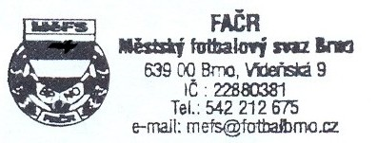

V Brně 12. května 2017

Mgr. Tomáš Němčanský, v.r. Mgr. Jan Maroši, v.r.
předseda KM MěFS předseda VV MěFS

Za správnost: Libor Charvát
sekretář MěFS

